保護者各位　　　　　　　　　　　　　　　　　　　　　　　　　　　　　　　　　　　令和５年１２月吉日

こどもの森すぷらうと

園長　利光　雅宏

　今年も残りわずかとなりました。戸外に出ると吐く息が白く見えるようになりました。子どもたちは

寒さに負けずに外で元気よく遊んでいます。

　そこで、年明けに初めての行事「もちつき大会」を予定しております。

おもちを準備する量、食べる場所の人数などを把握したいため、アンケートにご協力して頂きます。

**おもちつきについてのご案内とアンケート**

〇日時：1月11日（土）10：00～14：00

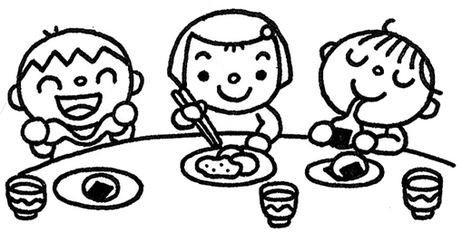

場所：園庭（雨天の場合は中止）※１月9日(木)に判断します。

食事：３.４.５歳児の部屋

※来園される人数の制限はありません。

※駐車場はお手伝いして頂く太陽の会の役員のみの利用とさせて

頂きます。

※お皿とお箸は各ご家庭で持参となりますので、人数分持ってきてください。

※ごみ箱は設置しておりません。各ご家庭でごみはお持ち帰りください。

※おもちの数は大人3個、子ども2個までとさせて頂きます。食べれる分のみ丸めてください。

※混み合う時間帯は、食べ終わりましたら待っている方と交代して頂くご協力をお願いします。

　　　　　　　　　　　　　　　　　　　　き　り　と　り

**おもちつきアンケート**

（　　　　　　）くみ　（　　　　　　　　　　　　　　　　　）

・おもちつきに（　参加する　　・　参加しない　　・　未定　）

・来園される時間帯に〇を付けてください。

|  |  |  |  |  |
| --- | --- | --- | --- | --- |
| 時間 | 10時～11時 | 11時～12時 | 12時～13時 | 12時～13時 |
| 回答  （〇） |  |  |  |  |

・参加する人数(子どもの人数含む)（　　　　　）人

**※質問やご不明点は担任にお声掛けください。**

**※アンケートの提出期限は年明け最初の登園日です。**

